개발환경

- Visual Studio Code 1.45(pygame): 작년 로딩암 시뮬레이터 기준 python을 이용하여 게임환경을 만들 수 있도록 지원해주는 모듈이다. 작년 팀과 연동을 하기 위해서 사용하는 개발환경이다.

- Unity Hub: 언리얼 엔진, 3D 시뮬레이터 환경을 적용하여 로딩암과 vr기기를 접목시켜 보다 생생하게 로딩암을 작동시킬수 있도록 하기 위한 개발환경이다.

- 3d MAX: 로딩암 3d 모델링을 현장관련자 및 로딩암에 대해서 잘 아는 사람들의 모형을 빌려오기 위한 포르그램이다.

개발 항목

1. 3d max 로딩암 모델

- 3d max loading arm 모델링 구현 및 검색

- 어떤 방식으로 동작하는지 확인

- 시뮬레이션에서 사용 될 unity와 연동 가능한지 확인

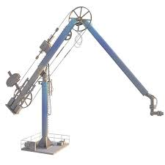 <- 예상되는 3d 모델링

2. vscode(pygame)와 unity hub 연동

- 작년 시뮬레이터 프로그램인 pygame을 분석

- 올해에 사용되는 프로그램인 unity hub를 pygame과 연동

- pygame에서 사용된 php언어를 unity에서도 사용가능한지 비교

